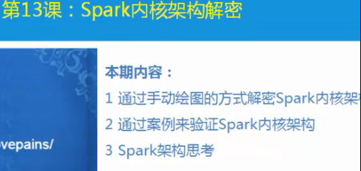

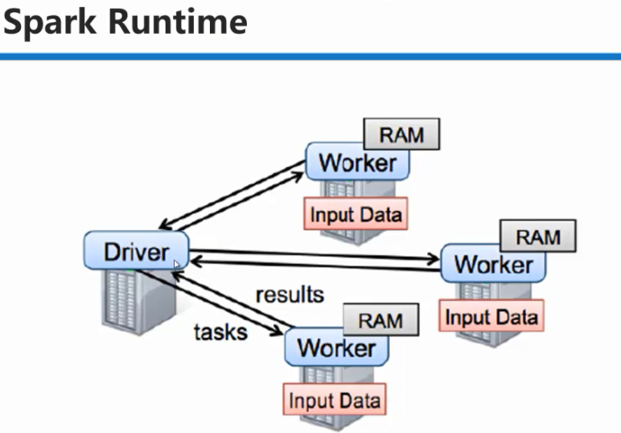
Driver：是运行程序的时候，具有main方法，并且创建了SparkContext，这样的一个环境对象，如果一个东西是Driver的时候Driver里面一定运行着main函数或者main方法，并且在运行main函数的时候一定创建了SparkContext，Driver是程序运行调度的核心，不是指资源调度，Driver里面会有高层调度器和底层调度器。
高层调度器：就是把我们的任务划分成几个阶段。
底层调度器：就是每个阶段的里面具体任务该怎么处理。
Driver中有Schedular,Backend去管理整个集群中为这个当前的程序分配的计算资源，分配的计算资源本身就是executor。
Standalone模式下：
Driver：SparkContext创建的时候，会有高层调度器(DAGSchedular)和底层调度器(TaskSchedular)，Schedular,backend除了创建这些对象之外，也会想master注册当前的程序。
Driver是应用程序运行时候的核心，负责整个作业的调度，并且会向master申请资源，来完成具体作业工作的过程。
应用程序：Driver + executor
Driver部分的代码：SparkConf + SparkContext，也可以理解成SparkContext就代表着Driver。
Executor: 是具体的业务实现，我们写的业务逻辑都是在Worker的executor中执行的。比如RDD就是在executor上执行的。
就是用户编写的Spark程序打包后的jar文件和相关的依赖，它里面包含了Driver相关的代码和分布在集群中executor的代码。
什么是executor？
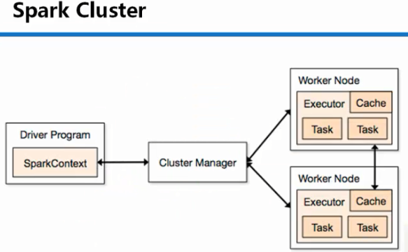
Executor是运行在Worker节点上，为当前应用程序而开启的，一个进程里面的处理对象，这个对象负责了具体的Task的执行，如何负责执行？通过线程池并发和线程复用的方式。线程池中每个线程可以运行一个任务，任务运行完之后会会收到线程池中，进行线程复用。一个Worker默认只开辟一个executor。
Cluster Manager:是集群中获取资源的web服务。Spark应用程序Application的运行不依赖Cluster Manager,Spark的应用程序Application注册给Cluster Manager，例如master，注册成功的话，master就已经为他分配好了资源。运行的过程中根本就不需要Cluster manager的参与。Cluster manager是可插拔的。
Worker：就是集群中具体可以运行我们application，具体textFile，flatMap，textFile，map,filter等等这些操作的节点。Worker不是具体运行这些程序代码，Worker是管理当前节点的CPU,内存的资源使用状况的。它会接收master分配资源，所谓的分配资源就是分配executor，并通过ExecutorRunned来具体启动一个新进程。进程里面是有executor。Worker管理当前Node的资源，并接收Master的指令来分配具体的计算资源executor(在新的进程中分配).
Worker不会向当前的master汇报等资源信息,只有汇报workId.因为应用程序注册成功以后，master会为Worker分配资源，它在分配的时候就知道了，所以不用汇报，只有worker出现故障的时候，才会汇报master。
Job:是指包含了一系列的Task的并行计算，它在Spark中一般会有action触发。例如saveAsTextFile是一个action，它就会触发一个action。action不会产生RDD，会导致runjob,collect前面是lazy级别的transformation,在计算的时候从后往前推，从textFile开始执行，如果两个RDD之间是回溯的时候是窄依赖，它就会在内存中进行迭代，这是Spark快的一个重要原因，Spark快绝对不是因为它基于内存。Spark快是因为它的调度，其次是它的容错。
窄依赖：除了一对一依赖外，还包含依赖固定的数量的父RDD的partitions数目,而这个依赖数目不会随着规模的大小而改变依赖数目。
宽依赖：依赖构成了DAG，如果是宽依赖DAGSchedular就会帮我们划分stage，stage内部是基于内存迭代的。
Stage内部:同一个计算逻辑完全一样，只是计算的数据不同罢了。
一个Partition是不是精准的等于一个block？
一般都不会，因为一般最后一条记录，一般跨两个block。
一个Application里面可以有多个job，因为一个application里面可以有多个action触发产生多个job。但是checkpoint也会产生job。
提问：
1. 在实际生产环境中会不会使用spark-submit提交程序？
不会，使用shell脚本自动化配置和提交程序。
- 在程序还没运行，master是怎么知道为当前的程序分配多少计算资源？
- 数据来自于spark-env.sh，spark-defaults.sh
- Spark-submit提供的参数
- 程序中Sparkconf配置的参数
- 数据本地性确定时间？
也就是说具体的Task运行在哪台机器上是怎么确定的？
DAG划分stage的时候确定的。
- Spark程序运行的两种模式？
Client ，Cluster，默认的情况下是Client模式
- 为啥默认采用的是Client模式？
因为Client模式下，可以看到很多交互式日志信息。

- Client模式下，一般默认情况下，我们有一个专门提交Spark程序的机器,这台机器和普通的Worker配置是一样的，一般和Spark Cluster (Spark 集群)在同样的网络环境中，这是为什么？
由于Driver要驱动整个集群，频繁的要跟集群的executors进行网络通信，所以必须要同样的网络中。

